Eugenia Selivanov Irina Ciobanu Aliona Lașcu
Улыбаемся и пашем
Решаем варианты по математике, №10. Сборник задач по математике.

Кишинев 2024

№ | Итем | Баллы
I. Алгебра
1 | Вычислите значение выражения: $\sqrt{{64}^{\frac{1}{3}}+\log_{2}{\frac{1}{16}}}$.  Решение:  Ответ:_______________________________________________________________________ | L  0  1  2  3  4  5 |  |  |  |  | L  0  1  2  3  4  5
2 | Определите сопряженное комплексное число $z=\left|\begin{matrix}3−2i & i \\ 5 & 3+2i\end{matrix}\right|, где{ i}^{2}=−1$.  Решение:  Ответ:_______________________________________________________________________ | L  0  1  2  3  4  5 |  |  |  |  | L  0  1  2  3  4  5
3 | Решите на множестве$R$неравенство $\sqrt{x−1}<x−1$.  Решение:  Ответ:_______________________________________________________________________ | L  0  1  2  3  4  5  6  7  8 |  |  |  |  | L  0  1  2  3  4  5  6  7  8
4 | Определите значение выражения $E\left(x\right)=\frac{\sqrt{2}}{7}\cos\left(x−\frac{π}{4}\right), если \cos{x=−\frac{5}{13} и x∈\left(\frac{π}{2};π\right)}$.  Решение:  Ответ:________________________________________________________________________ | L  0  1  2  3  4  5  6  7  8 |  |  |  |  | L  0  1  2  3  4  5  6  7  8
5 | Решите на множестве$R$равенство $\log_{3}{\frac{x^{2}}{3}}−2\log_{3}\left(3x^{2}\right)=−4.$  Решение:  Ответ:________________________________________________________________________. | L  0  1  2  3  4  5  6  7  8 |  |  |  |  | L  0  1  2  3  4  5  6  7  8
II. Геометрия
6 | На соседнем рисунке треугольник $ABC$ с $ВС=15 см$ и $m(∠BAC) = 60°$ вписан в окружность диаметром $AC$. Определите площадь диска, ограниченную этим кругом.  Решение:  Ответ:_______________________________________________________________________. | L  0  1  2  3  4  5 |  |  |  | L  0  1  2  3  4  5
7 | Боковое ребро правильной четырехугольной пирамиды имеет длину $4\sqrt{2}$ $см$ и составляет угол $30°$ с высотой пирамиды. Определите объем пирамиды.  Решение:  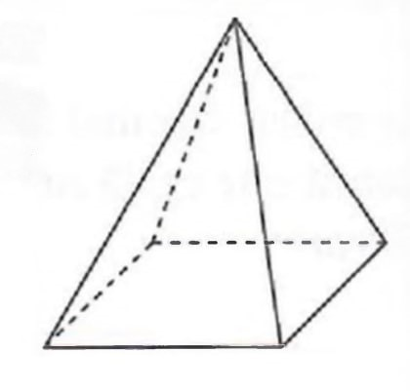  Ответ:________________________________________________________________________ | L  0  1  2  3  4  5  6  7  8 |  |  |  | L  0  1  2  3  4  5  6  7  8
8 | В треугольнике $ABC$ медианы $AM и BN$ пересекаются в точке $O$. Если $AB = 10 см, AM = 12 см, BN = 9 см$, вычислите косинус угла $BCA$.  Решение:  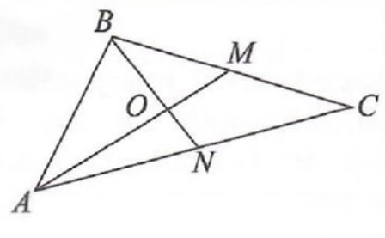  Ответ:________________________________________________________________________ | L  0  1  2  3  4  5  6  7  8 |  |  |  | L  0  1  2  3  4  5  6  7  8
III. Математический анализ
9 | Дана последовательность ${\left(a_{n}\right)}_{n≥1},a_{n+1}=3−2a,a_{1}=−0,5$. Вычислите сумму $a_{3}+a_{4}.$  Решение:  Ответ:________________________________________________________________________. | L  0  1  2  3  4  5 |  |  | L  0  1  2  3  4  5
10 | $Дана функция f :R→R, f\left(x\right)=\sqrt{x^{2}+9}$.
10 | а) Напишите уравнение касательной к графику функции $f$ в точке абсцисс $x_{0} = 4$.  Решение:  Ответ:_______________________________________________________________________ | L  0  1  2  3  4  5  6  7  8 |  | L  0  1  2  3  4  5  6  7  8
10 | б) Сравните числа: $a=\lim_{x→4}{\frac{f\left(x\right)−5}{2x−8}} и b=f\left(\frac{1}{2}\right)$.  Решение:  Ответ:_______________________________________________________________________ | L  0  1  2  3  4  5  6  7  8 |  | L  0  1  2  3  4  5  6  7  8
10 | в) $Дана функция g :R→R, g\left(x\right)=\frac{x+3}{f(x)}.$ Определите примитивную $G$ функции $f$, проходящую через начало координат.  Решение:  Ответ:________________________________________________________________________ | L  0  1  2  3  4  5  6  7  8 |  | L  0  1  2  3  4  5  6  7  8
ЭЛЕМЕНТЫ КОМБИНАТОРИКИ. БИНОМ НЬЮТОНА. ЭЛЕМЕНТЫ ТЕОРИИ ВЕРОЯТНОСТЕЙ И МАТЕМАТИЧЕСКОЙ СТАТИСТИКИ
11 | Одновременно бросают четыре игральные кости. Определите вероятность того, что хотя бы на одном кубике выпадет 5 очков.  Решение:  Ответ:_______________________________________________________________________ | L  0  1  2  3  4  5  6  7  8 | L  0  1  2  3  4  5  6  7  8
12 | Определите член, содержащий $x^{2}$, в степенном разложении бинома ${\left(\frac{\sqrt{x}}{2}+\frac{2}{3\sqrt[3]{x}}\right)}^{n}$, $x > 0$, если биномиальный коэффициент третьего слагаемого на $27$ больше, чем биномиальный коэффициент первого слагаемого.  Решение:  Ответ:_______________________________________________________________________ | L  0  1  2  3  4  5  6  7  8 | L  0  1  2  3  4  5  6  7  8

